**GUÍA 1: INTRODUCCIÓN A ASP.NET MVC 5 PARTE 1**

**Nombre:** José Ricardo Majano De Paz **Carnet:** MD170149

**Enlace repositorio:** <https://github.com/RicardoM99160/Guias-DSE/tree/master/Guia%201>

**EJERCICIO 1**

Pagina Helloworld/Index

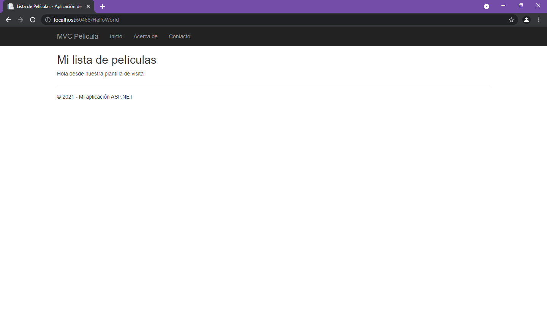

Pagina HelloWorld/Welcome/Ricardo/Majano/11

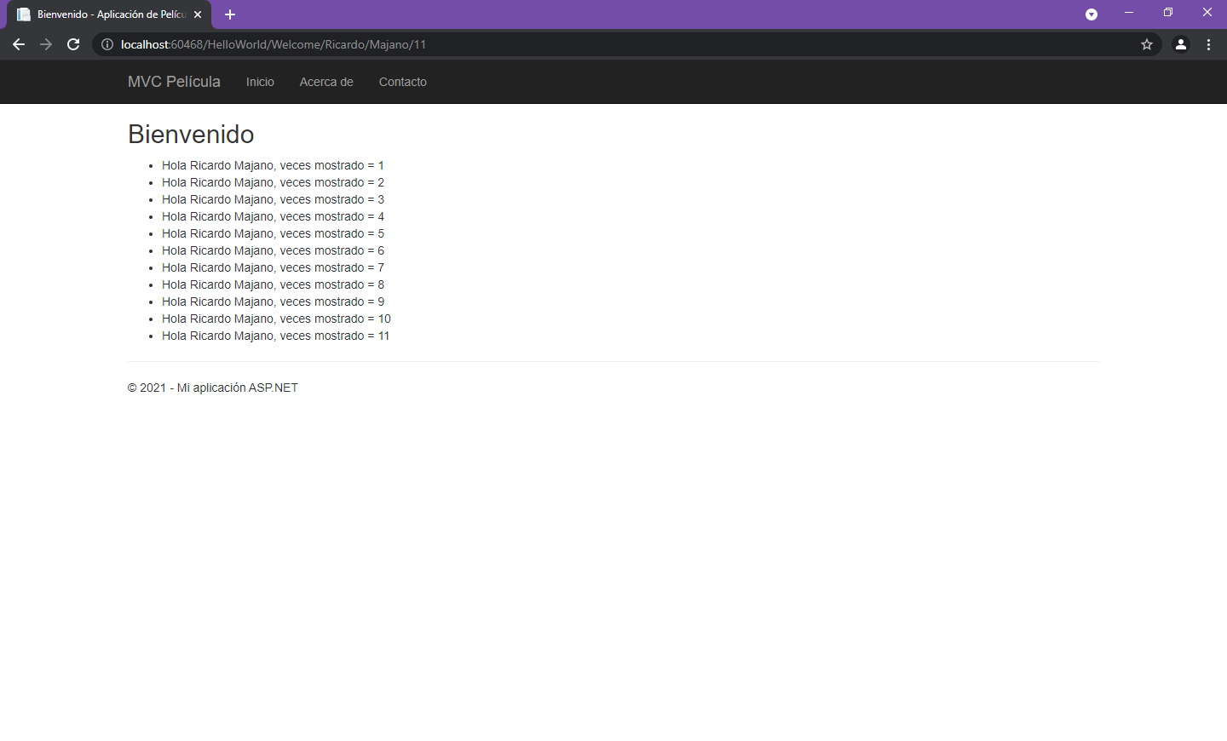

Página HelloWorld/Welcome?nombre=Ricardo&apellido=Majano&numVeces=11

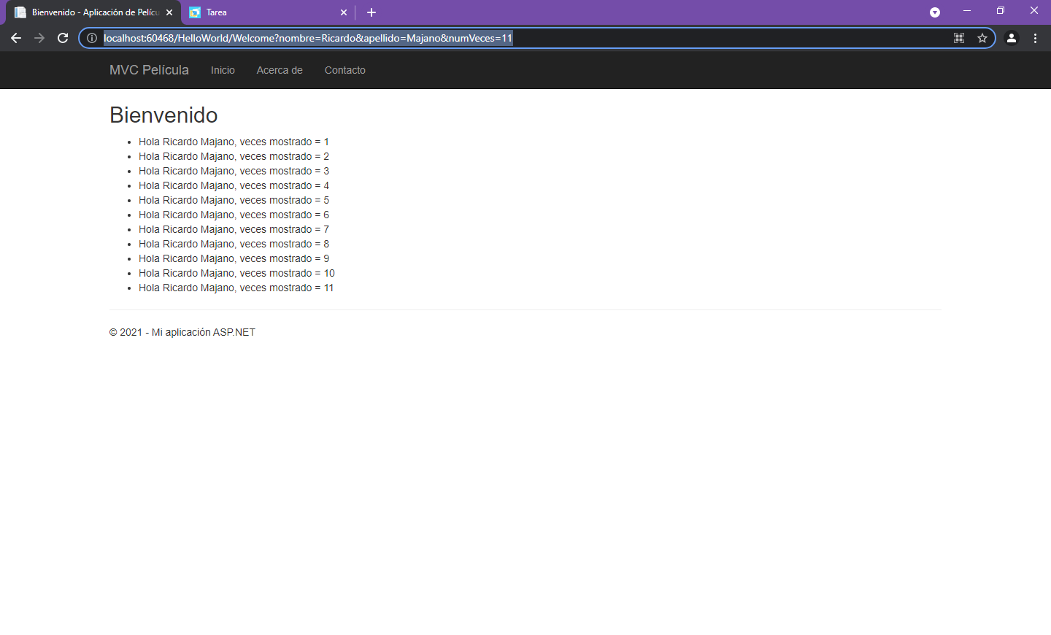

**EJERCICIO 2**

